NOTAS DE DISCIPLINA FINANCIERA

1. Balance Presupuestario de Recursos Disponibles Negativo
Se informará:
a) Acciones para recuperar el Balance Presupuestario de Recursos Disponibles Sostenible.
NO APLICA

Fundamento Artículo 6 y 19 LDF
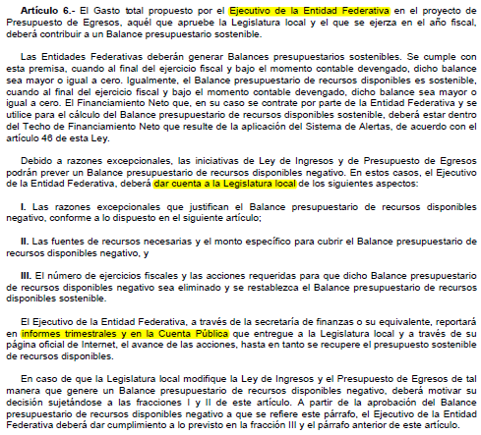
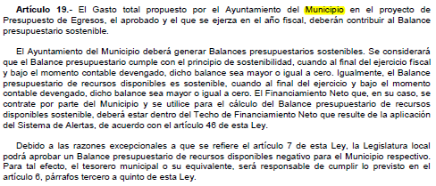

2. Aumento o creación de nuevo Gasto
Se informará:
a) Fuente de Ingresos del aumento o creación del Gasto no Etiquetado.
b) Fuente de Ingresos del aumento o creación del Gasto Etiquetado.

Fondo | COG | Ampliación | Reducción | Interna | Total
1120787801 |  | 3.66 |  |  | 3.66
 | 7000 | 3.66 |  |  | 3.66
 | 7991 | 3.66 |  |  | 3.66
1120787802 |  |  |  | 0.00 | 0.00
 | 3000 |  |  | 542,247.00 | 542,247.00
 | 3411 |  |  | 2.00 | 2.00
 | 3831 |  |  | 542,245.00 | 542,245.00
 | 7000 |  |  | -542,247.00 | -542,247.00
 | 7991 |  |  | -542,247.00 | -542,247.00
1520811100 |  |  | -1,058,728.00 | 0.00 | -1,058,728.00
 | 1000 |  |  | 0.00 | 0.00
 | 1131 |  |  | 427,880.00 | 427,880.00
 | 1212 |  |  | 1,480,300.00 | 1,480,300.00
 | 1311 |  |  | 20.00 | 20.00
 | 1321 |  |  | -7,031,708.00 | -7,031,708.00
 | 1323 |  |  | 7,132,936.00 | 7,132,936.00
 | 1411 |  |  | 267,230.00 | 267,230.00
 | 1412 |  |  | -314,175.00 | -314,175.00
 | 1441 |  |  | 141,650.00 | 141,650.00
 | 1541 |  |  | 807,770.00 | 807,770.00
 | 1591 |  |  | -82,164.59 | -82,164.59
 | 1592 |  |  | 849,485.59 | 849,485.59
 | 1611 |  |  | -3,679,884.00 | -3,679,884.00
 | 1711 |  |  | -29,996.00 | -29,996.00
 | 1712 |  |  | 30,656.00 | 30,656.00
 | 2000 |  |  | 0.00 | 0.00
 | 2111 |  |  | -11,418.00 | -11,418.00
 | 2112 |  |  | 9,000.00 | 9,000.00
 | 2141 |  |  | -60,000.00 | -60,000.00
 | 2151 |  |  | 9,651.96 | 9,651.96
 | 2161 |  |  | 3,772.04 | 3,772.04
 | 2212 |  |  | -212.00 | -212.00
 | 2231 |  |  | 264.00 | 264.00
 | 2481 |  |  | 50,000.00 | 50,000.00
 | 2941 |  |  | -1,058.00 | -1,058.00
 | 3000 |  | -1,058,728.00 | 0.00 | -1,058,728.00
 | 3111 |  |  | 435,514.39 | 435,514.39
 | 3131 |  |  | -7,400.00 | -7,400.00
 | 3141 |  |  | 0.00 | 0.00
 | 3171 |  |  | 979.00 | 979.00
 | 3181 |  |  | -7,800.00 | -7,800.00
 | 3221 |  |  | -27,816.80 | -27,816.80
 | 3231 |  |  | -158,861.00 | -158,861.00
 | 3311 |  |  | 20,000.00 | 20,000.00
 | 3331 |  |  | -381,410.00 | -381,410.00
 | 3381 |  |  | -282,026.59 | -282,026.59
 | 3391 |  |  | 350,000.00 | 350,000.00
 | 3511 |  |  | -979.00 | -979.00
 | 3551 |  |  | 0.00 | 0.00
 | 3581 |  |  | 0.00 | 0.00
 | 3591 |  |  | 0.00 | 0.00
 | 3611 |  |  | -14,210.00 | -14,210.00
 | 3691 |  |  | 14,210.00 | 14,210.00
 | 3711 |  | -254,398.00 |  | -254,398.00
 | 3712 |  | -225,686.00 |  | -225,686.00
 | 3721 |  | -100,000.00 |  | -100,000.00
 | 3722 |  | -59,542.00 |  | -59,542.00
 | 3751 |  | -100,000.00 | 95,000.00 | -5,000.00
 | 3761 |  | -119,102.00 |  | -119,102.00
 | 3812 |  | -200,000.00 |  | -200,000.00
 | 3831 |  |  | -100,000.00 | -100,000.00
 | 3853 |  |  | 10,000.00 | 10,000.00
 | 3921 |  |  | 11,410.00 | 11,410.00
 | 3981 |  |  | 43,390.00 | 43,390.00
Total |  | 3.66 | -1,058,728.00 | 0.00 | -1,058,724.34

Fundamento Artículo 8 y 21 LDF
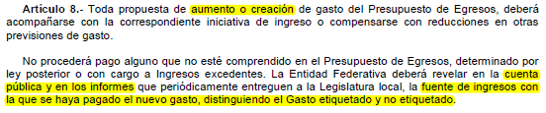
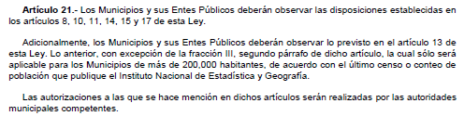

3. Pasivo Circulante al Cierre del Ejercicio (ESF-12)
Se informará solo al 31 de diciembre

Procuraduría de los Derechos Humanos del Estado de Guanajuato
Informe de cuentas por pagar y que integran el pasivo circulante al cierre del ejercicio
Ejercicio 2019
COG | Concepto | Devengado  (a) | Pagado  (b) | Cuentas por pagar  (c)=(a-b)
 | Gasto No Etiquetado
1000 | Servicios Personales
2000 | Materiales y Suministros
3000 | Servicios Generales
4000 | Transferencias, Asignaciones, Subsidios y Otras Ayudas
5000 | Bienes Muebles, Inmuebles e Intangibles
6000 | Inversión Pública
7000 | Inversiones Financieras y Otras Provisiones
8000 | Participaciones y Aportaciones
9000 | Deuda Pública
 | Gasto Etiquetado
1000 | Servicios Personales
2000 | Materiales y Suministros
3000 | Servicios Generales
4000 | Transferencias, Asignaciones, Subsidios y Otras Ayudas
5000 | Bienes Muebles, Inmuebles e Intangibles
6000 | Inversión Pública
7000 | Inversiones Financieras y Otras Provisiones
8000 | Participaciones y Aportaciones
9000 | Deuda Pública
 | Total

Fundamento Artículo 13 VII y 21 LDF
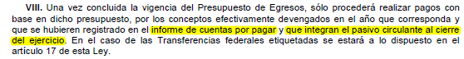

4. Deuda Pública y Obligaciones
Se revelará:
a) La información detallada de cada Financiamiento u Obligación contraída en los términos del Título Tercero Capítulo Uno de la Ley de Disciplina Financiera de las Entidades Federativas y Municipios, incluyendo como mínimo, el importe, tasa, plazo, comisiones y demás accesorios pactados.
NO APLICA

Fundamento Artículo 25 LDF
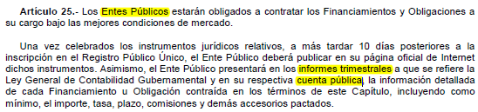

5. Obligaciones a Corto Plazo
Se revelará:
a) La información detallada de las Obligaciones a corto plazo contraídas en los términos del Título Tercero Capítulo Uno de la Ley de Disciplina Financiera de las Entidades Federativas y Municipios, incluyendo por lo menos importe, tasas, plazo, comisiones y cualquier costo relacionado, así mismo se deberá incluir la tasa efectiva.
NO APLICA

Fundamento Artículo 31 LDF
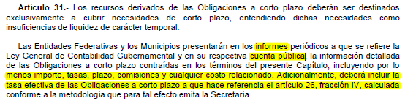

6. Evaluación de Cumplimiento
Se revelará:
a) La información relativa al cumplimiento de los convenios de Deuda Garantizada.
NO APLICA
Fundamento Artículo 40 LDF
